**Акция «Дети России – 2022»**  [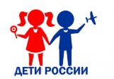](http://vocmp.oblzdrav.ru/wp-content/uploads/crop-1.jpg)

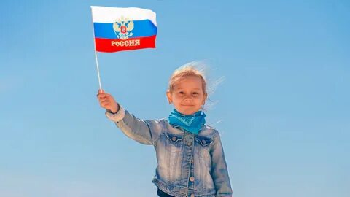 МЗ РФ объявило проведение комплексной межведомственной оперативно-профилактической операции

***«Дети России – 2022» с 4 апреля по 13 апреля».***

**Цели акции**

– профилактика незаконного потребления наркотических средств и психотропных веществ;

– формирование приверженности нашего общества к раннему выявлению незаконного потребления наркотических средств и психотропных веществ и создание социальной среды нетерпимости к этому порочному явлению;

– повышения уровня осведомленности населения о последствиях потребления наркотиков об ответственности за участие в их незаконном обороте.

В осуществлении этой задачи важная роль отводится медицинской общественности.

Проведение информационно-коммуникационных мероприятий среди молодежи, подростков, родителей детей – из серии тех малых шажков к здоровому будущему нашей молодежи.

**Полезные ссылки:**

**Информационно — пропагандистский  материал по профилактике наркомании**

1. [Информационно- пропагандистский материал по профилактике наркомании и популяризации ЗОЖ](http://vocmp.oblzdrav.ru/informacionno-propagandistski-mater-3.html)
2. [Мобильное приложение «НаркоLock»для ответственных родителей, воспитывающих успешных детей!](http://vocmp.oblzdrav.ru/narkolock-dlya-otvetstvennih-roditelti.html)
3. [Мобильное приложение «НикотинLock» для ответственных людей!](http://vocmp.oblzdrav.ru/nikotinlock-dlya-otvetstvennih.html)
4. [Мобильное приложение «АлкоLOCK». Для ответственных людей!](http://vocmp.oblzdrav.ru/alkolock-dlya-otvetstvennyh-liudey.html)
5. [Памятка — Отравление-клещевиной](http://vocmp.oblzdrav.ru/wp-content/uploads/%D0%9F%D0%B0%D0%BC%D1%8F%D1%82%D0%BA%D0%B0-%D0%9E%D1%82%D1%80%D0%B0%D0%B2%D0%BB%D0%B5%D0%BD%D0%B8%D0%B5-%D0%BA%D0%BB%D0%B5%D1%89%D0%B5%D0%B2%D0%B8%D0%BD%D0%BE%D0%B9.pdf)
6. [Памятка-Отравление-дурманом](http://vocmp.oblzdrav.ru/wp-content/uploads/%D0%9F%D0%B0%D0%BC%D1%8F%D1%82%D0%BA%D0%B0-%D0%9E%D1%82%D1%80%D0%B0%D0%B2%D0%BB%D0%B5%D0%BD%D0%B8%D0%B5-%D0%B4%D1%83%D1%80%D0%BC%D0%B0%D0%BD%D0%BE%D0%BC.pdf)
7. [Листовка Признаки, что ваш ребёнок употребляет наркотики](http://vocmp.oblzdrav.ru/wp-content/uploads/%D0%9B%D0%B8%D1%81%D1%82%D0%BE%D0%B2%D0%BA%D0%B0-%D0%9F%D1%80%D0%B8%D0%B7%D0%BD%D0%B0%D0%BA%D0%B8-%D1%87%D1%82%D0%BE-%D0%B2%D0%B0%D1%88-%D1%80%D0%B5%D0%B1%D1%91%D0%BD%D0%BE%D0%BA-%D1%83%D0%BF%D0%BE%D1%82%D1%80%D0%B5%D0%B1%D0%BB%D1%8F%D0%B5%D1%82-%D0%BD%D0%B0%D1%80%D0%BA%D0%BE%D1%82%D0%B8%D0%BA%D0%B8-1.pdf)
8. [Видео «7 причин разлюбить сигарету»](https://www.youtube.com/watch?v=elHzw0vOi70&t=31s)

**Информационно — пропагандистский  материал по  популяризации ЗОЖ**

1. [Информационный материал по профилактике низкой физической активности](http://vocmp.oblzdrav.ru/informacionn-material-po-profl.html)
2. [Информационный материал «Защити себя! А ты прошел вакцинацию от COVID-19?»](http://vocmp.oblzdrav.ru/informacionno-propagandistskii-mater-2.html)
3. [Информационный материал «Здоровое питание»](http://vocmp.oblzdrav.ru/informatsionniy-material-zdorovoe-pi.html).
4. [Листовки по профилактике неинфекционных заболеваний](http://vocmp.oblzdrav.ru/listovki-po-profilaktike-neinfektsion.html)
5. [Информационно- пропагандистские материалы по профилактике алкоголизма](http://vocmp.oblzdrav.ru/informacijnno-propagandistskie-mat.html)
6. [Информационный материал по профилактике курения](http://vocmp.oblzdrav.ru/mezhdunarodnyy-den-otkaza-ot-kureniya.html)
7. [Информационный материал по профилактике онкологических заболеваний](http://vocmp.oblzdrav.ru/4-fevralya-vsemirny-den-borby-s-rako.html)
8. [Информационный материал по профилактике сердечно-сосудистых заболеваний](http://vocmp.oblzdrav.ru/informatsionny-material-po-profilak-3.html)

**Информационный обзор по профилактике низкой физической активности (статьи, видео)**

1. [Видео Hi-tech стимулы в профилактике низкой физической активности!](http://vocmp.oblzdrav.ru/netradicionnie-stimuli-v-profilaktike.html)
2. [Видео Профилактика адинамии](https://www.instagram.com/tv/CM_W0h3j4YA/)
3. [Видео «Борьба с сидячим обоазом жизни»](https://www.instagram.com/tv/CNB73TlJ7lp/)
4. [Видео «Самое время заняться скандинавской ходьбой»](https://www.instagram.com/tv/CMgeKpjpTQI/)
5. [Видео «Терренкур — маршрут здоровья»](https://www.instagram.com/tv/CJa132zpDyH/)
6. [Видео «Сидячая работа. Как не потерять здоровье в офисе»](https://www.instagram.com/tv/CJKoAdHpz5B/)
7. [Видео «Гиподинамия»](https://www.instagram.com/tv/CICiNSbJb7o/)
8. [Жизнь требует движения!](http://vocmp.oblzdrav.ru/gizn-trebuet-dvigeniya.html)
9. [Рекомендации ВОЗ по вопросам физической активности и малоподвижного образа жизни](http://vocmp.oblzdrav.ru/rekomendacii-voz-po-voprosam-fiz.html)
10. [Сидячий образ жизни](http://vocmp.oblzdrav.ru/sidyachi-obraz-gizni.html)
11. [Кто за ЗОЖ: Зачем заниматься спортом каждый день?](http://vocmp.oblzdrav.ru/kto-za-zog-zschem-zfnimatsya-sportom.html)
12. [Как не поправиться и оставаться в форме за время вынужденной самоизоляции](http://vocmp.oblzdrav.ru/kak-ne-popravitsya-i-ostavatsya-v-forme.html)
13. [Самокат или гаджет? Здоровье детей и физическая активность](http://vocmp.oblzdrav.ru/samokat-ili-gadget-zdorovie-detei-%d0%b8-%d1%84%d0%b8.html)
14. [Физическая активность детей и подростков – локомотив умственного развития](http://vocmp.oblzdrav.ru/fizicheskaya-aktivnost-detei-i-podrost.html)
15. [Информационные материалы для населения «Скандинавская ходьба. Шаг за шагом»](http://vocmp.oblzdrav.ru/informatsionnye-materialy-dlya-nasele.html)
16. [Инфографика: 100 вариантов отжиманий!](http://vocmp.oblzdrav.ru/infografika-100-variantov-otgimani.html)
17. [Пойдём по-скандинавски! (О скандинавской ходьбе и не только)](http://vocmp.oblzdrav.ru/poydem-po-skandinavski-o-skandinavsk-2.html)
18. [Утренняя гимнастика для детей](http://vocmp.oblzdrav.ru/utrennyaya-gimnastika-dlya-detei.html)
19. [Профилактика гиподинамии у детей](http://vocmp.oblzdrav.ru/prpfilaktika-gipodinamii-u-detei.html)
20. [Профилактика гиподинамии](http://vocmp.oblzdrav.ru/profilaktika-gipodinamii.html)
21. [Домашняя гимнастика для малышей!](http://vocmp.oblzdrav.ru/domashnaa-gimnastika-dlya-mali.html)
22. [Офисная гимнастика](http://vocmp.oblzdrav.ru/ofisnay-%d0%b3%d0%b8%d0%bc%d0%bd%d0%b0%d1%81%d1%82%d0%b8%d0%ba%d0%b0.html)

[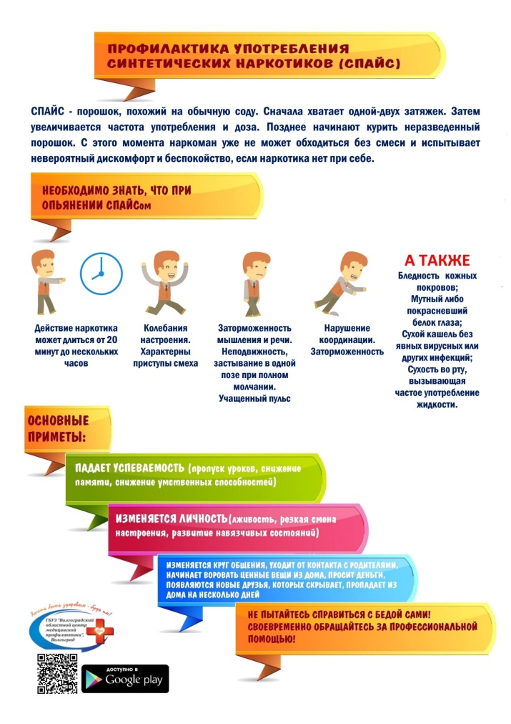](http://vocmp.oblzdrav.ru/wp-content/uploads/%D0%BF%D1%80%D0%BE%D1%84%D0%B8%D0%BB%D0%B0%D0%BA%D1%82%D0%B8%D0%BA%D0%B0-%D1%83%D0%BF%D0%BE%D1%82%D1%80%D0%B5%D0%B1%D0%BB%D0%B5%D0%BD%D0%B8%D1%8F-%D1%81%D0%BF%D0%B0%D0%B9%D1%81%D0%BE%D0%B2-3-scaled.jpg)

ГАУЗ «ДСП№1»